浙江工商大学__2012_/_2013__学年第_一__学期考试试卷
课程名称：线性代数 考试方式：闭卷 完成时限：120分钟
班级名称： 学号： 姓名：
题号 | 一 | 二 | 三 | 四 | 总分
分值 | 15 | 15 | 64 | 6 | 100
得分
阅卷人

一、选择题（每题3分，共15分）
1. 若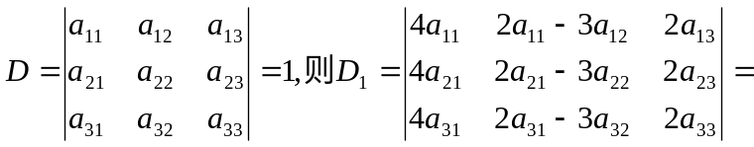（ ）.
（）0 ()-24 ()24 ()1
2. 设(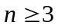)阶方阵的伴随阵为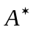,常数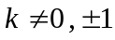,则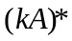= ( ) .
()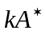 ()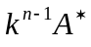 ()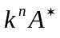 ()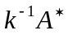
3.设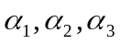是四元非齐次线性方程组AX=B的三个解向量， 则AX=B的通解为（ ），C为任意常数.
(）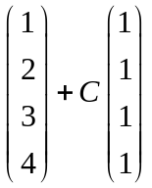 () 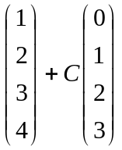
() 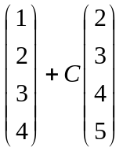 () 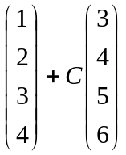

4. 若齐次线性方程组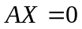有非零解，其中为矩阵，则必有 （ ）.
5. 设n阶方阵A与B有相同的特征值，且都有n个线性无关的特征向量，则（ ）.
()A =B ()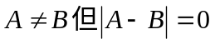
()A与B相似 ()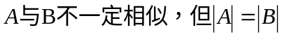

二、填空题（每题3分，共15分）
1．设是4阶矩阵，且满足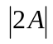=32，则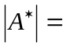 .
2. 设行列式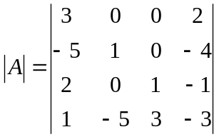，则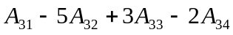= ,
其中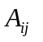为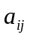对应的代数余子式.
3. 若线性方程组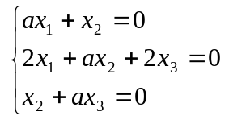有只有零解，则参数满
足 .
4. 已知A是n×(n+1)矩阵，则A的列向量组必线性 .
5．设A为n阶方阵阵，且满足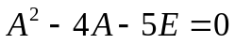，则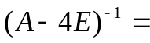
.
三、计算题 (6小题共64分)
- 计算行列式 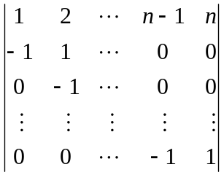 .（8分）

- 设 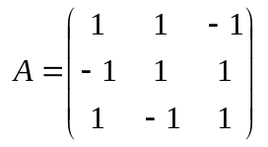，且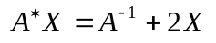，求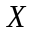.（10分）

3、 已知向量组: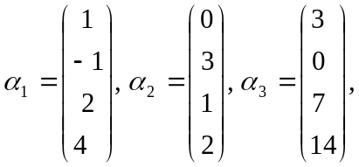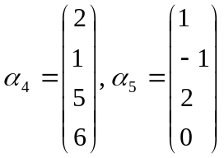，
（1）该向量组的一个极大无关组；
（2）将其余向量用此极大无关组线性表出.（10分）

4、非齐次线性方程组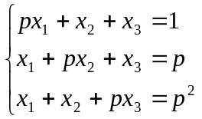当取何值时有解？在有无穷多解时求出全部解（用导出组的基础解系表示）. （12分）

5、设二次型 对应的矩阵满足特征值之和为0，行列式为ab-2，试求
1) 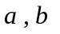的值；
2）利用正交变换将二次型化为标准形，并指出对应的变换.（14分）

6、已知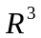的两组基
Ⅰ: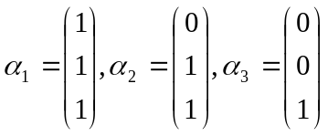和Ⅱ: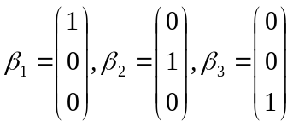，
（1）求基Ⅰ到基Ⅱ的过渡矩阵；
（2）求向量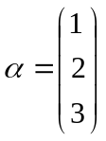分别在两组基下的坐标.（10分）

四、证明题
设为n阶方阵，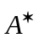是的伴随矩阵且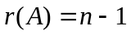，证明存在数，使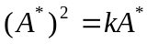. (6分)

